Если историко-культурная ценность внесена в список воинских захоронений, захоронений жертв войны на её территории дополнительно устанавливаются:
- Государственный знак установленного образца
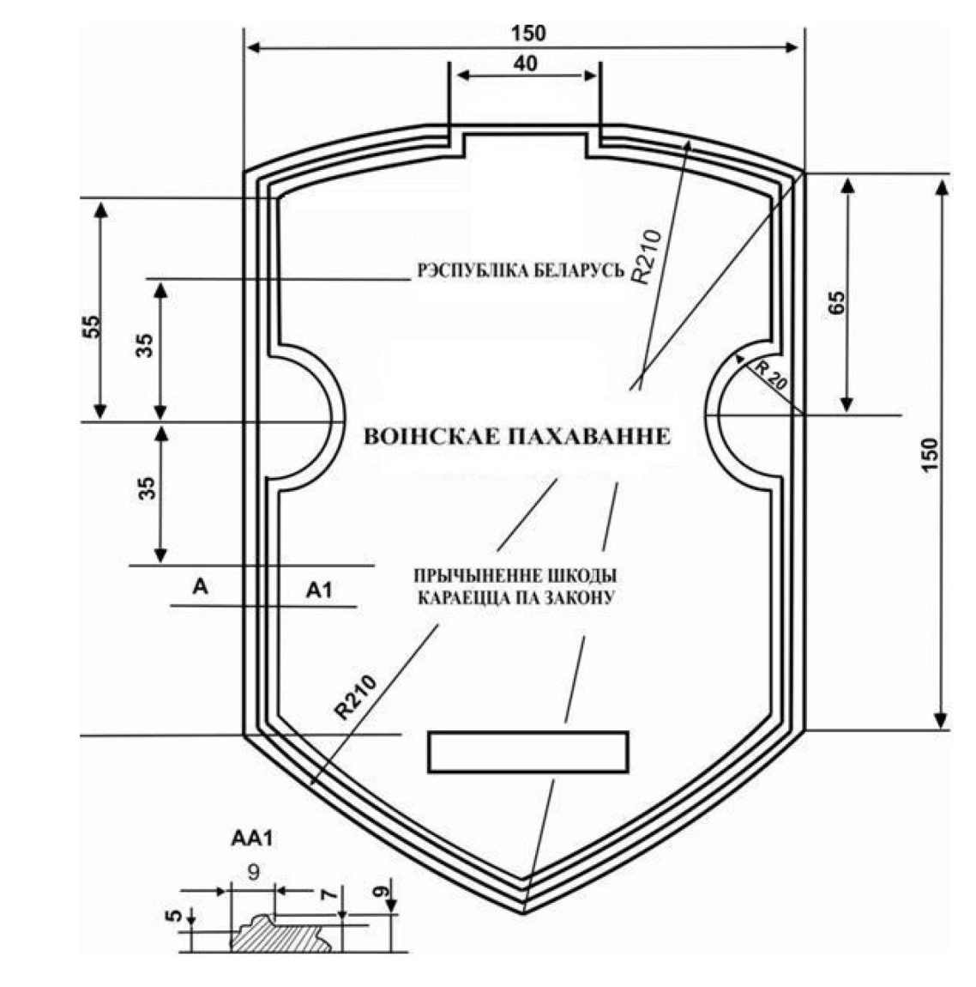
В нижней части знака расположен прямоугольник, в котором размещается 4-значный учётный номер воинского захоронения, например 1960

- Табличка с информацией, содержащей наименование и адрес места захоронения, наименование и адрес местного исполнительного и распорядительного органа, на территории административно-территориальной единицы которого находится место захоронения.

- Обратите внимание, что данные о захороненных воинах должны совпадать с данными паспорта воинского захоронения (хранятся в ГУК «Брагинский исторический музей с картинной галереей»)

- На каждое воинское захоронение должны быть схемы границ охранных зон и зон охраны ландшафта – хранятся в местном исполнительном и распорядительном органе базового типа и используются про реализации мероприятий по благоустройству.

Также у собственника должен быть паспорт на воинское захоронение.

